
Рекомендация для воспитателя по проведению буккроссинга в детском саду
 Что такое буккроссинг?
Буккроссинг — это движение, направленное на популяризацию чтения и свободный обмен книгами. Участники читают книги, оставляя их в общественных местах, чтобы другие могли продолжить чтение. Основной принцип: «прочитал — отдай другому».
Цель буккроссинга в детском саду
Основная цель проведения буккроссинга в детском саду — возродить интерес детей к чтению, повысить мотивацию к самостоятельному изучению книг и способствовать укреплению семейных ценностей чтения.
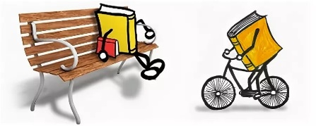 Этапы внедрения буккроссинга в детском саду
1. Подготовительный этап
Действия воспитателя:
- Изучите основы буккроссинга, включая историю возникновения и особенности организации.
- Ознакомьте родителей с концепцией буккроссинга через родительские собрания, консультации или рассылку писем.
- Создайте информативный стенд или уголок в группе с изображениями известных детских писателей и примерами оформления книг.
- Разработайте форму для сбора книг от родителей («Памятка участнику буккроссинга»).
2. Организация процесса буккроссинга
Примерная схема реализации:
- Определите удобное место для размещения книжного уголка (полочка, стеллаж, корзинка).
- Совместно с детьми разработайте яркий логотип для маркировки книг.
- Организуйте регистрацию книг с указанием автора, названия и владельца.
- Проводите регулярную замену книг, учитывая предпочтения детей и разнообразие жанров.
3. Взаимодействие с родителями
Рекомендации воспитателя родителям:
- Расскажите ребенку о важности чтения и попросите поддержать инициативу буккроссинга.
- Объясните детям важность аккуратного отношения к книгам.
- Предоставляйте полезные советы по выбору подходящей литературы для детей (по возрастным особенностям и предпочтениям).
- Привлекайте родителей к созданию домашних книжных уголков и семейному чтению.

4. Итоговый этап
Заключительные мероприятия:

- Презентация результатов буккроссинга (выступления детей, рисунки, театральные постановки по прочитанным книгам).
- Создание фотовыставки и рассказов о проделанной работе.
- Анализ опыта и планирование следующего шага в развитии движения буккроссинга
Дополнительные рекомендации воспитателю

- Поддерживайте постоянное взаимодействие с родителями, проводя консультации и мастер-классы по подбору книг.
- Используйте методы поощрения детей за активную вовлеченность в буккроссинг (награды, похвала, сертификаты).
- Ведите учет успехов детей и семей, участвующих в проекте

